2.4.1 Description and Priority (1%)

本系統的主要目標，是提出一套智慧人臉情感檢測系統，將拍攝後的從業人員影像，運用人工智慧(Artificial Intelligence，AI)中的深度學習(Deep Learning)，配合卷積神經網路(Convolution Neural Networks，CNNs)[5]進行情感檢測，提供服務產業在服務態度的自動化管理系統。

因此，本系統將按圖2所示，規劃兩個模組的網路架構設計，包括：人臉偵測模組、情緒量化模組。概略說明如下:

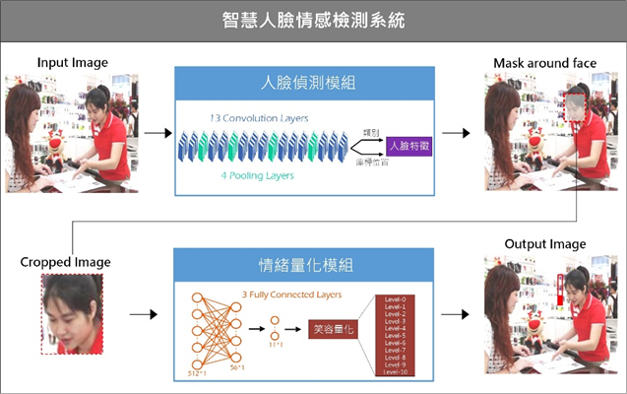

圖2：智慧人臉情感檢測系統架構圖